Εκπαιδευτικός: Αναστασοπούλου Κατερίνα

Μάθημα: Φυσική Αγωγή.

Ενότητα: Τα μέρη του ανθρώπινου σώματος - Σωματογνωσία.
- Ας θυμηθούμε τα μέρη του σώματος μας!

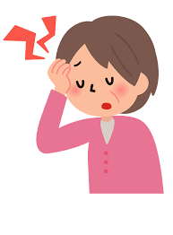
Κεφάλι

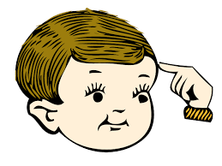

Μέτωπο

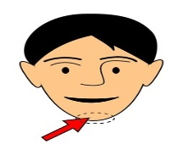

Πηγούνι

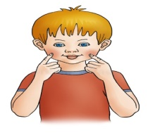
Μάγουλα

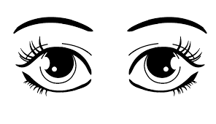
Μάτια

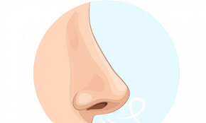

Μύτη

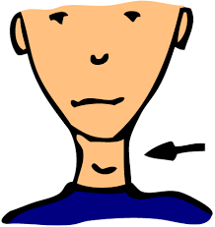
Λαιμός

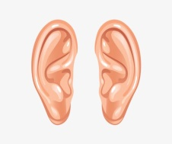
Αυτιά

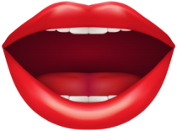

Στόμα

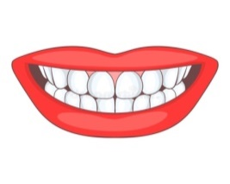
Δόντια


Γλώσσα

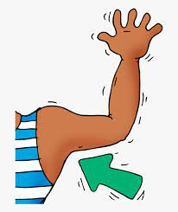
Μασχάλη

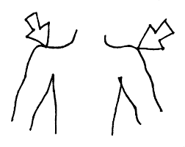
Ώμοι

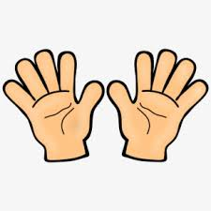
Παλάμες

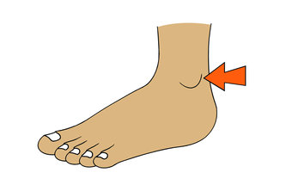

Αστράγαλος

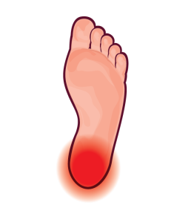

Φτέρνα

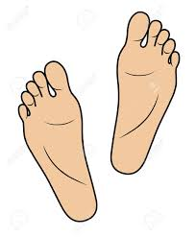
Πατούσες

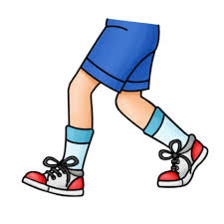
Πόδια

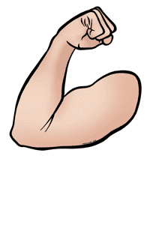
Mπράτσο

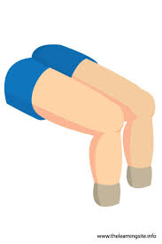
Γόνατα

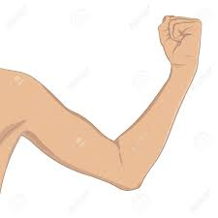
Αγκώνας

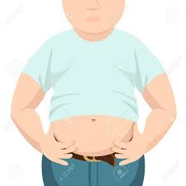

Κοιλιά

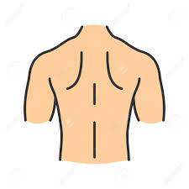
Πλάτη

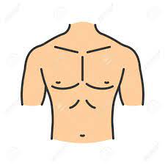
Στήθος

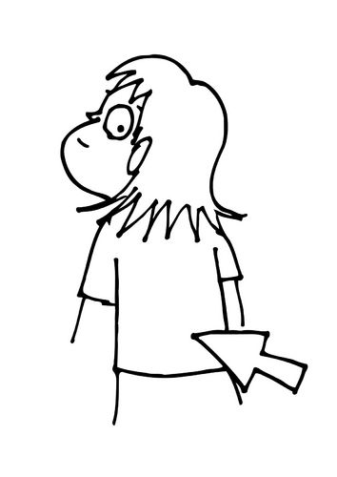

Μέση

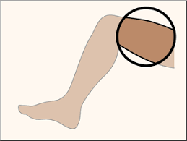
Μηρός

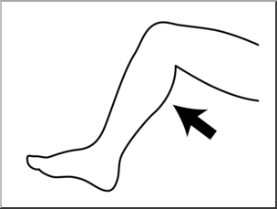
Γάμπα

Πηγή εικόνων: clipartlibrary.com


ΔΡΑΣΤΗΡΙΟΤΗΤΕΣ.
- Ονομάστε το μέρος του σώματος που βλέπετε στην κάθε εικόνα ή συμπληρώστε τη σωστή λέξη δίπλα στην εικόνα επιλέγοντας από τις ακόλουθες:

Πατούσες, μέτωπο, κεφάλι, πηγούνι, μασχάλη, αστράγαλος,

φτέρνα, μάτια, ώμοι, αυτιά, γλώσσα, στόμα, δόντια, παλάμες,

μάγουλα, μύτη, λαιμός, πόδια, μπράτσο, γόνατα, αγκώνας, κοιλιά, πλάτη, στήθος, μέση, γάμπα.

.............................................................................









































